1. 电脑必须安装VC_redist.x86插件
2. 激活软件版本，已激活过的但不确定是使用哪个版本的，先Reset初始化再重新激活；
3. 软件中放置axc license verify,每次开软件运行一次，

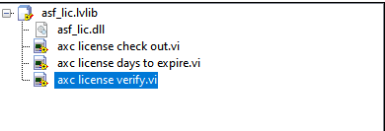

1. 再运行axc license days to expire去查询有效日期